大附院发 〔2019〕25号

关于印发大理大学第一附属医院
药品遴选办法(试行)的通知

各科室：
《大理大学第一附属医院药品遴选办法(试行)》，已经2019年5月20日第13次院长办公会议审议通过，现印发给你们，请认真组织学习，并严格遵照执行。

大理大学第一附属医院
2019年6月13日

大理大学第一附属医院药品遴选办法(试行)

为进一步完善对临床药品遴选和质量控制，规范采购流程，保证药品质量，为病人提供安全、有效、经济的药品，特制定本办法。
一、基本供应药品目录外药品采购
（一）药品临床采购
1．符合下列条件之一，可进行临时采购药品受理：
（1）患者病情需要；
（2）某类药品短缺，基本供应药品目录中无替代，急需补充；
（3）新上市药品用于确定新的治疗方案。
2．临时采购药品仅限申请科室或申请患者使用，未用完需及时退药。
3．不予临时采购药品申请受理：
（1）国家辅助药物目录、云南省辅助用药目录、医院重点监控药品目录内药品不予受理临时采购申请；
（2）与医院基本供应目录通用名和给药途径相同而没有较大质量差异的品种不予受理。
4．申请流程：使用科室填写《大理大学第一附属医院临时采购药品申请表》→药品评价小组评价→药剂科负责人审核→主管领导审核
（二）新药申请
1．新药申请须遵循以下原则：
（1）需求科室在新药申请受理期限内（医院适时在OA系统上公布），按新药申请表要求提交新药申请，其余时间段不受理新药申请。
（2）新药申请以科室主体，科室主任为第一责任人，申请药品需通过科室科务会讨论并有会议记录，每个申请主体每年申请新药不可超过2个；部分未分科但具有明显专业特点的专业组，可由专业组带头人申请。年度内如不合理用药较多的科室，将限制下一年度新药申请。行政部门无新药申请资格。
（3）新药分为通科新药和专科新药2种，如抗生素类、维生素类、营养药、水电解质平衡类等各科均可使用的为通科药品，需不少于3个需求科室的联合申请，由第1申请科室填写《大理大学第一附属医院新药申购表》，通过药事管理与药物治疗学委员会审批后，可全院范围使用。专科新药由需求科室填写《大理大学第一附属医院新药申购表》，通过药事管理与药物治疗学委员会审批后限申请科室使用。
2．优先受理品种：国家一类新药，国家重大创新药品，达到国际水平仿制药，通过仿制药质量一致性评价的药品，符合专科发展需求的专科用药，国家基本药物，云南省基本药物。
3．不予新药申请受理：
（1）超“一品两规”药品；
（2）与医院基本供应目录通用名和给药途径相同而没有较大质量差异的品种；
（3）近两年内发生严重质量问题的品种；
（4）近两年内淘汰出基本供应目录的品种。
4．新药申请及上会流程：由符合申请条件的主体填写新药申请→药剂科收集相关资料汇总→药品评价小组评价→药事会委员审议、表决，得票大于参会人员2/3为通过→药事会主任批准后执行。
二、基本供应药品目录内药品变更程序
（一）因厂家停产、落标等不能正常供应和采购的品种，符合下列原则，医院最后一次采购记录后6个月内可进行生产厂家变更申请受理。
1．药品规格不变，给药途径不变。
2．药品质量层次递增，申请变更药品质量层次不能低于原品种，优先受理通过仿制药一致性评价、原研、首仿、基药中标的药品。
3．同质量层次药品变更价格须低于原品种。
4．国家辅助药物目录、云南省辅助用药目录、医院重点监控药品目录内药品不予受理变更申请。
（二）因厂家产品升级、落标不能正常供应和采购的品种，符合下列原则，医院最后一次采购记录后6个月内可进行包装、规格变更申请受理。
1．药品生产厂家不变；
2．价格不能高于原规格；
3．需符合现有一品两规原则。
三．药品的退出流程
有下列情况的药品，经药事管理与药物治疗学委员会审议后退出医院基本供应目录：
1．因药物生产质量问题，国家明令禁止销售的药物。
2．新近发现的严重不良反应的药品。
3．半年不能正常采购或供货，且有可替代药品。
四、重点药品轮换使用
对使用金额大、各种原因经常缺货并影响到治疗的药物，遴选2-3个厂家按进货先后顺序进行轮换使用，按同质量层次，价格差异小的原则进行遴选。
五、本办法由医务部和药剂科负责解释和修订。

附件：1．大理大学第一附属医院临时采购药品申购表
2．大理大学第一附属医院新药申购表
3．大理大学第一附属医院药品获取及采购流程
图

附件1
大理大学第一附属医院临时采购药品申请表(2019版)
药 品 名 称（通用名）
是否属于抗菌药物 |  |  | □是 □否
规 格
数 量
是否指定厂家 |  |  | □是 □否
生产厂家
使用范围 | □全科使用  □特定患者（住院或门诊号等）
存放地点 | □门诊药房 □住院药房 □静配中心
申购理由

申请医师： 联系电话：
申请科室主任（签章）：
年 月 日
药品评价小组（抗菌药物管理小组）意见及签字：

年 月 日
药剂科审核 （签章）

年 月 日

分管领  导审批 |  | 年 月 日
备注：临时采购药品限申请科室或申请患者使用，如未用完的药品及时退药
附件2
大理大学第一附属医院新药申请表（2019版）
申请科室：
药品名称： 规格： 剂型：
生产厂家：
科室讨论记录及申购理由：

参加讨论人员签名（不少于3人，其中副高级职称不少于2人）：

是否为专科使用： □是 □否 申请科室主任签名： 日期：
通科新药：第二申请科室主任签名：
日期：
第三申请科室主任签名： 日期：
以上内容为申请科室填写
以下内容为药剂科填写
是否基本药物: □是 □否 是否中标: □是 □否 医保类别: □甲 □乙 □自费
药品价格： 日均价格： 药品类别： □中成药 □西药
药理类别： 药品批准文号：
配送公司：（1） （2）相同药品比较：

药品评价小组初评意见及签字：

药事会审批意见：

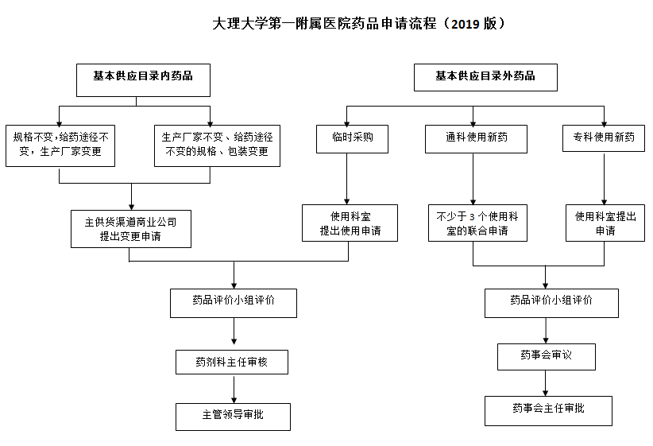

大理大学第一附属医院党政办公室 2019年6月13日印发

